一. 填圖
試在下列( )內填上正確的唱名及音名。
( )

( )

( )

( )

( )

( )

( )

( )

( )

( )

( )

( )

( )

( )

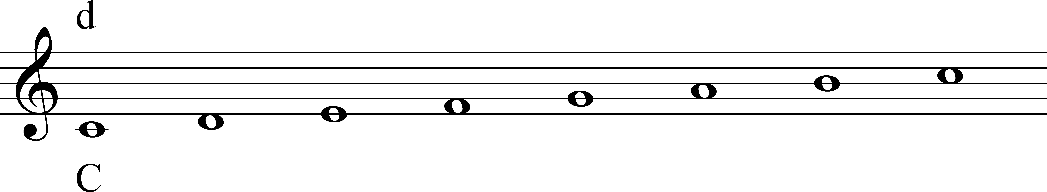

二. 選擇

在本單元中，你學了三首聖誕歌曲，你認為用下列哪一組詞語形容它們會比較適合？把答案圈起來。
1. 《普世歡騰》：( 柔和 / 莊嚴 / 活潑 )
2. 《聖誕佳音》：( 柔和 / 莊嚴 / 活潑 )
3. 《聖誕鐘聲》：( 柔和 / 莊嚴 / 活潑 )
4. 你較喜歡以上哪一首聖誕歌曲？說說看。

以上三首歌曲中，我最喜歡的是___________________，

因為___________________________________________。

